# МИНОБРНАУКИ РОССИИ

**САНКТ-ПЕТЕРБУРГСКИЙ ГОСУДАРСТВЕННЫЙ ЭЛЕКТРОТЕХНИЧЕСКИЙ УНИВЕРСИТЕТ**

# «ЛЭТИ» ИМ. В.И. УЛЬЯНОВА (ЛЕНИНА)

**Кафедра информационных систем**

# ПРАКТИЧЕСКАЯ РАБОТА №4

**по дисциплине «Основы тестирования программного обеспечения» ТЕМА: «Фиксация дефекта в среде баг-трекинговой системы»**

|  |  |
| --- | --- |
| Студент гр. 3354 | Григорьев В.С. |
| Преподаватель | Турнецкая Е.Л. |

Санкт-Петербург 2024

**Цель работы:** получение практических навыков фиксации дефектов в баг-трекинговой системы.

Для достижения поставленной цели требуется решить следующие задачи:

1. Изучить методические указания.
2. Самостоятельно найти дефект на веб-странице.
3. Составить отчет о его нахождении в табличном формате.

Тестирование будем проводить на сайте дизайн-студии «Mila Craiton» (URL: <https://milacraiton.com/>). Студия занимается разработкой дизайна логотипов для различных брендов.

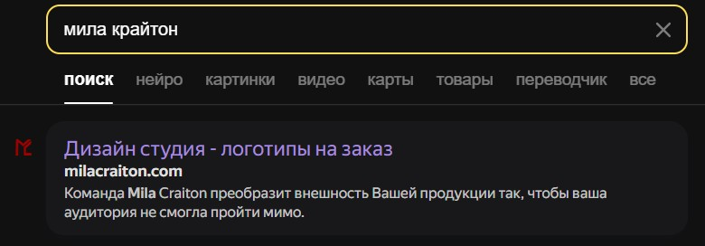

Рисунок 1. Анонс страницы сайта.

На данном скриншоте представлен анонс страницы сайта, который выводится в поисковой выдаче.

# Поиск дефектов Дефект 1. Орфографическая ошибка

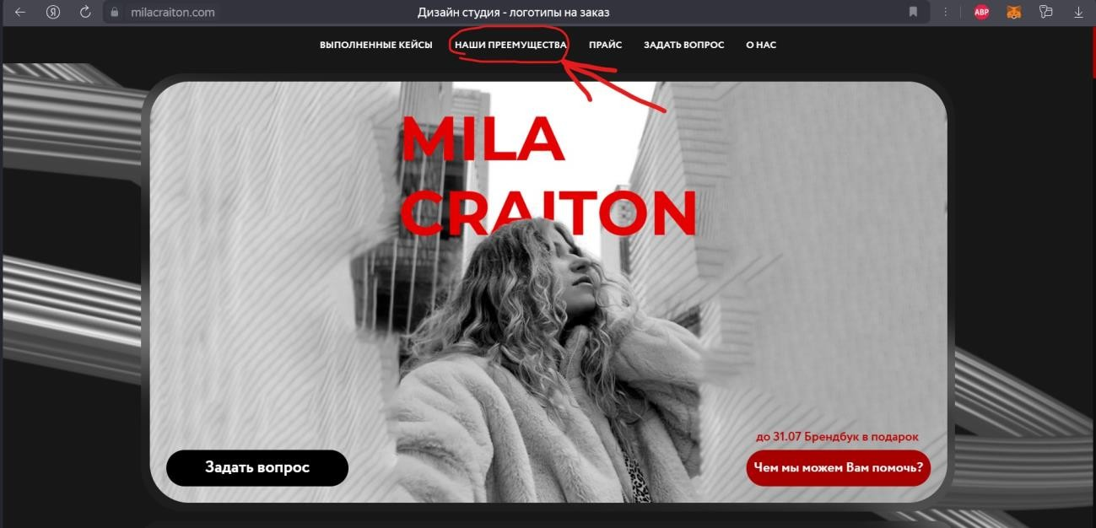

Рисунок 2. Дефект №1.

В верхней панели сайта https://milacraiton.com опечатка в слове "Преимущества". На сайте написано «Преемущества».

Зафиксируем дефект в табличной форме:

|  |  |
| --- | --- |
| Короткое описание | Орфографическая ошибка в слове  «Преимущества» в верхней панели сайта |
| Проект | https://milacraiton.com |
| Номер версии | Неизвестен |
| Важность | S6 Текст/опечатка (Text) |
| Приоритет | P3 Низкий (Low) |
| Статус | Новая |
| Автор | Григорьев В.С. |
| Назначен на | Перепёлкина К.С. |
| Шаги воспроизведения | 1. Откройте страницу сайта: [https://milacraiton.com](https://milacraiton.com/) 2. Зафиксируйте орфографическую ошибку на верхней панели сайта |

|  |  |
| --- | --- |
|  |  |
| Фактический результат | Текст: «НАШИ ПРЕЕМУЩЕСТВА» |
| Ожидаемый результат | Текст: «НАШИ ПРЕИМУЩЕСТВА» |

Зафиксируем дефект в среде баг-трекинговой системы «Mantis».

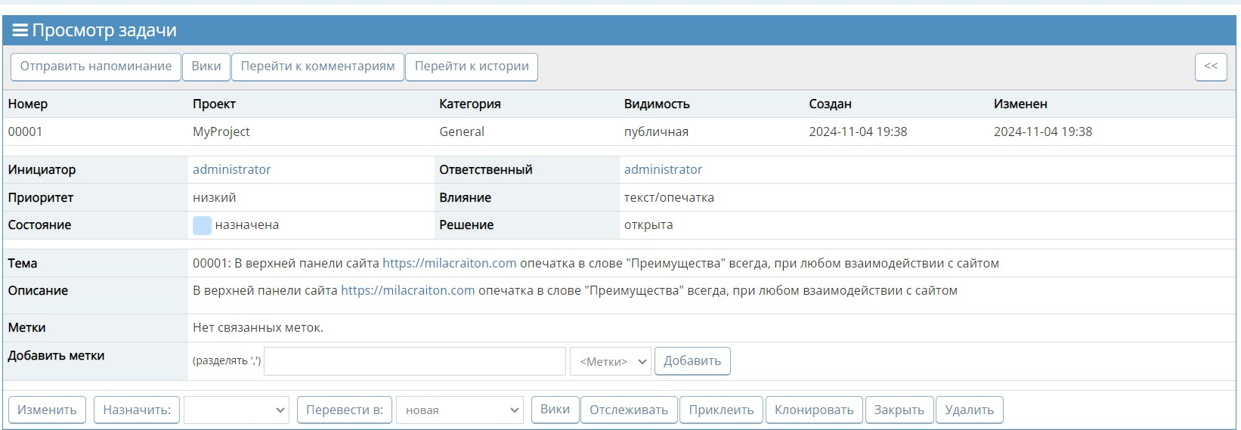

Рисунок 3. Фиксация дефекта №1 в Mantis.

В баг-трекинговой системе «Mantis» аналогично зафиксирован данный дефект.

# Дефект 2. Не организовано взаимодействие между модулями системы.



Рисунок 4. Кнопка перехода на электронную почту.

На данном скриншоте представлена кнопка перехода на электронную почту для связи с дизайнером, находящаяся на нижней панели сайта.

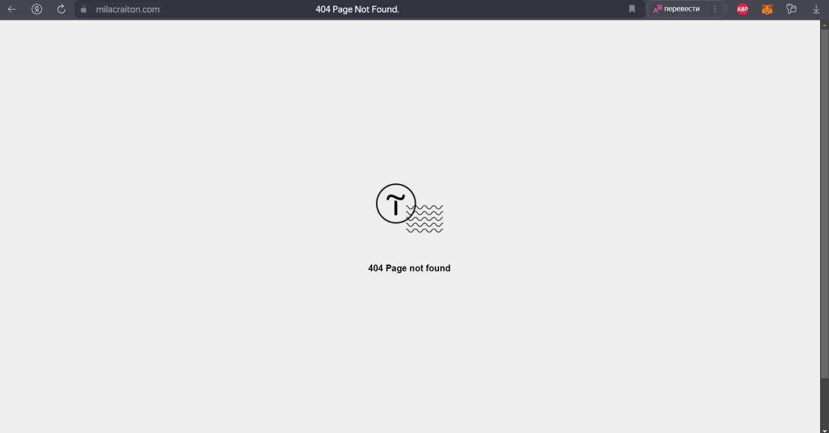

Рисунок 5. Результат нажатия на кнопку.

На данном скриншоте представлен результат нажатия на кнопку связи по электронной почте. Вместо ожидаемого открытия электронной почты, выводится сообщение о том, что страница не найдена.

Зафиксируем дефект в табличной форме:

|  |  |
| --- | --- |
| Короткое описание | Не организовано взаимодействие между нажатием кнопки связи по электронной  почте и соответствующей страницей. |
| Проект | https://milacraiton.com |
| Номер версии | Неизвестен |
| Важность | S3 Значительная (Major) |
| Приоритет | P2 Средний (Medium) |
| Статус | Новая |
| Автор | Григорьев В.С. |
| Назначен на | Перепёлкина К.С. |
| Шаги воспроизведения | 1. Откройте страницу сайта: [https://milacraiton.com](https://milacraiton.com/) 2. Найдите нижнюю панель данного сайта 3. Нажмите на кнопку для связи с дизайнером по электронной почте |

|  |  |
| --- | --- |
|  |  |
| Фактический результат | 404 Page not found |
| Ожидаемый результат | Успешное открытие соответствующей  страницы |

Зафиксируем дефект в среде баг-трекинговой системы «Mantis».

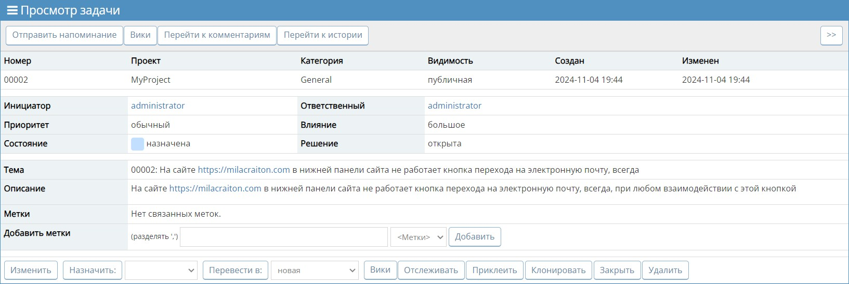

Рисунок 6. Фиксация дефекта №2 в Mantis.

В баг-трекинговой системе «Mantis» аналогично зафиксирован данный дефект.

**Вывод:** в результате выполнения данной практической работы я получил практические навыки фиксации дефектов в баг-трекинговой системе. Мной были изучены методические указания, самостоятельно найдены дефекты на сайте https://milacraiton.com и зафиксированы результаты в отчете. В результате работы найденные дефекты были зафиксированы в табличной

форме и в баг-трекинговой системе «Mantis». По ходу работы проблем не возникло.

# Список источников:

1. Турнецкая, Е. Л. Программная инженерия. Интеграционный подход к разработке / Е. Л. Турнецкая, А. В. Аграновский. – Санкт-Петербург: Лань, 2023. – 216 с.
2. Аграновский А.В. Тестирование веб-приложений: учебное пособие / А.В. Аграновский, В. С. Павлов, Е.Л. Турнецкая;. - Санкт-Петербург: Изд-во ГУАП, 2020. – 155 с.
3. Pamuła, H. and Panfil, M. and Czernia, D. "Egg Boiling Calculator". Available at: https://[www.omnicalculator.com/food/eggs](http://www.omnicalculator.com/food/eggs) (дата обращения: 04.11.2024).